屏東縣萬巒國民小學家暴防治教育活動成果

實施時間 |  | 100 年 12 月 27 日 |  | 實施地點 |  |  | 視聽教室
實施方式 |  | 學校行事- 彈性課程
參加對象及人次 |  |  | 中年級共58人 |  |  | 教師姓名 |  | 陳美倫
活動主題及內容 | 探討  1.什麼是暴力?  2.暴力對人有什麼的傷害?  3.暴力可以解決問題嗎?
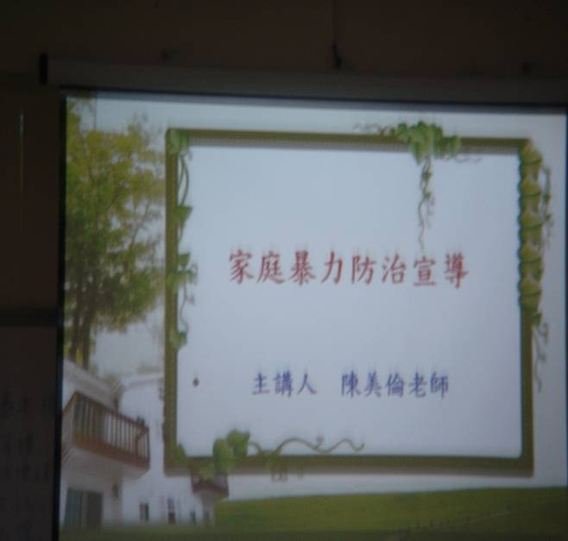 |  |  |  |  | 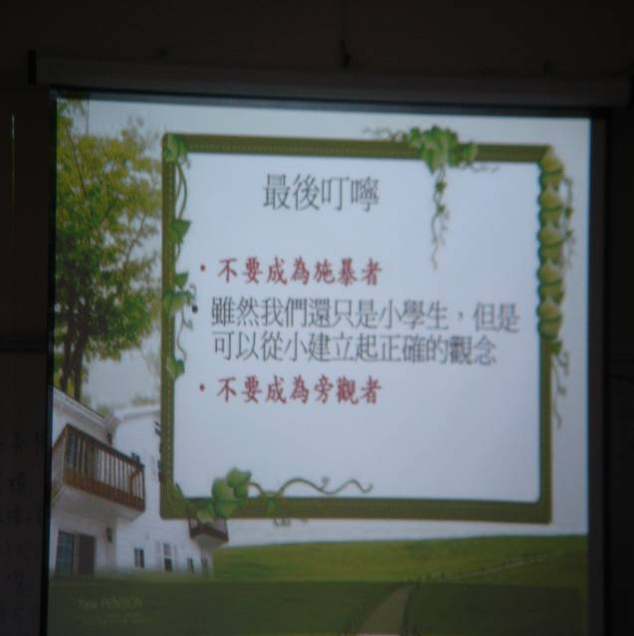
說明：解說課程內容。 |  |  |  |  | 說明：對學生的小叮嚀。
心得與回饋 | 1.幫助學生了解何謂家庭暴力。  2.指導學生調整自己的心態，並關心家人。  3.能列舉出協助家庭問題的方法。

